



Desarrollo de Aplicaciones Empresariales
LABORATORIO N° 06
Laravel
–
Requests II y
Archivos
CODIGO DEL CURSO:
DISEÑO DE SOFTWARE E INTEGRACIÓN DE SISTEMAS PROGRAMA DE FORMACIÓN REGULAR

Alumno(s)

Nota

Grupo

Ciclo

Fecha de entrega

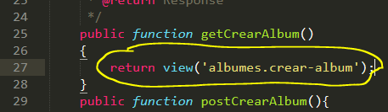

Desarrollo de Aplicaciones Empresariales – Laravel
Nro. DD-106
Página 1 de 10

I.- OBJETIVOS:
• Crear funcionalidad en la aplicación del Gestor de Imágenes.

II.- SEGURIDAD:

III.- FUNDAMENTO TEÓRICO:
Revise sus diapositivas del tema antes del desarrollo del laboratorio.
IV.- NORMAS EMPLEADAS:
No aplica
V.- RECURSOS:
• En este laboratorio cada alumno trabará con un equipo con Windows 8.

VI.- METODOLOGÍA PARA EL DESARROLLO DE LA TAREA:
• El desarrollo del laboratorio es individual.

VII.- PROCEDIMIENTO:
Nota:
Las secciones en cursivas son demostrativas, pero sirven para que usted pueda instalar las herramientas de desarrollo en un equipo externo.
INSERTANDO ÁLBUMES EN LA BASE DE DATOS
1. Abra el controlador de los álbumes y ubique la función getCrearÁbum. Modifíquelo de la siguiente manera:

2. Ahora cree la vista de nombre: “crear-album.blade.php”. Y agregue el código para crear un álbum, puede ayudarse
copiando el código de actualización de perfil de usuario:

Advertencia:
En este laboratorio está prohibida la manipulación del hardware, conexiones eléctricas o de red; así como la ingestión de alimentos o bebidas.

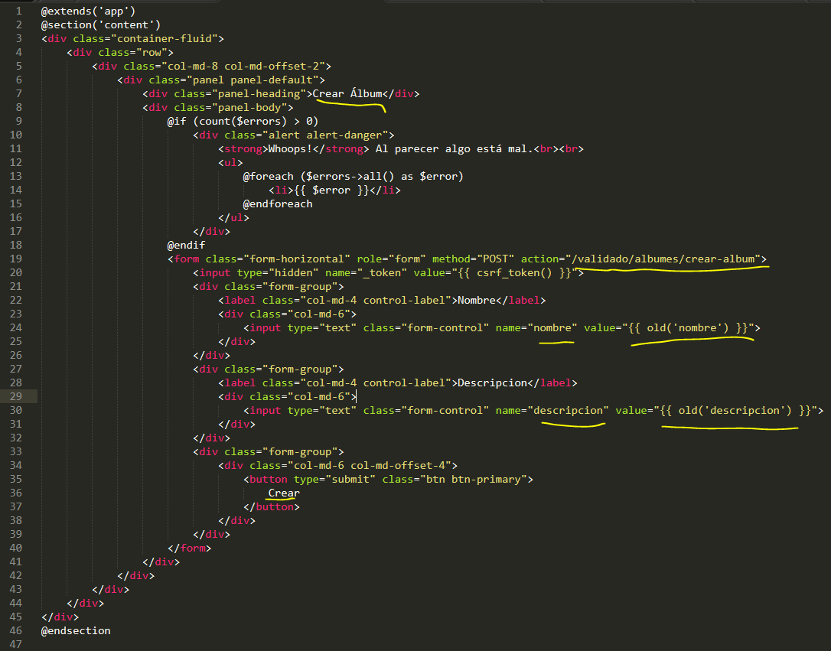

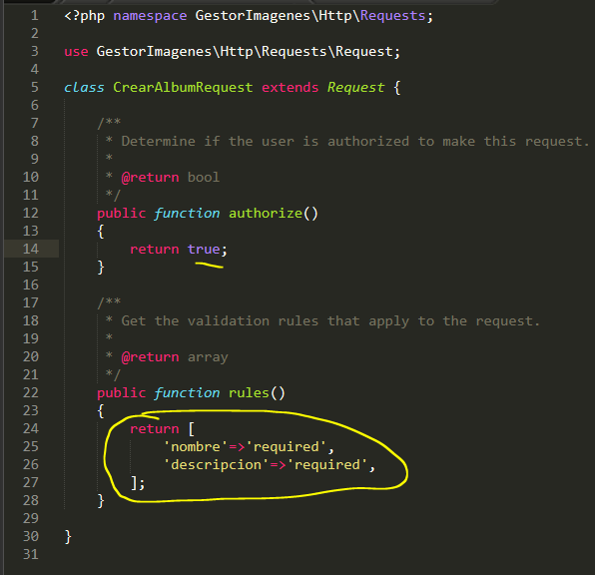

Desarrollo de Aplicaciones Empresariales – Laravel
Nro. DD-106
Página 2 de 10

3. Cree un Request de nombre: “CrearAlbumRequest”.
4. Referencie al request recientemente creado en el controlador de Álbum.
5. Modifique el request de la creación de álbum para que el código quede de la siguiente manera:

6. Primero referencie en el controlador de Album a su Modelo (al modelo del álbum).

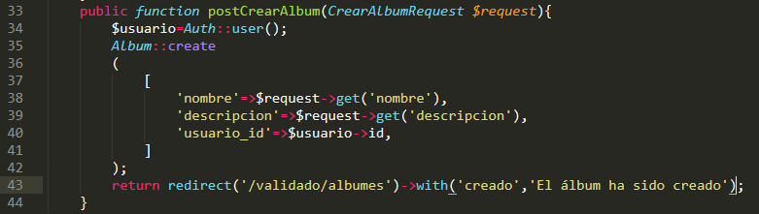

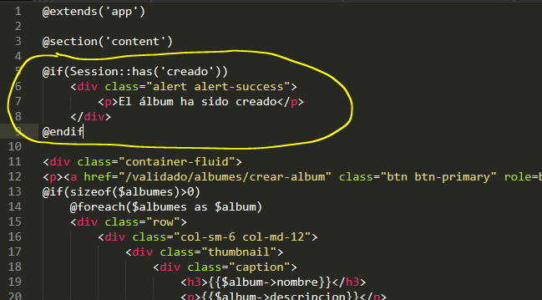

Desarrollo de Aplicaciones Empresariales – Laravel
Nro. DD-106
Página 3 de 10

7. En el controlador de Album y nos ubicamos en el action postCrearAlbum(), lo modificamos de la siguiente manera:

8. Para mejorar la vista luego de la creación de un álbum, inserte el código siguiente en la vista de Mostrar Álbum

9. Intente crear un nuevo álbum y verifique que se haya hecho lo correcto

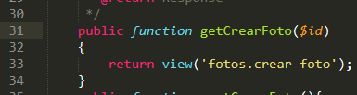

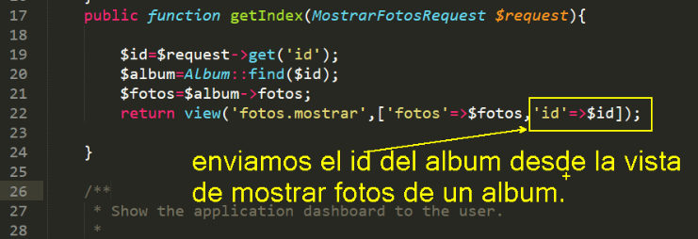

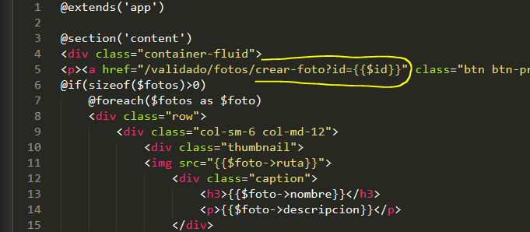

Desarrollo de Aplicaciones Empresariales – Laravel
Nro. DD-106
Página 4 de 10

INSERTANDO FOTOS EN LA BASE DE DATOS

Para crear una foto, ésta debe pertenecer a un álbum, de modo que incluso el método getCrearFoto(), debe recibir el id del álbum al que va a pertenecer. Este id requerido debería ser enviado por la vista que tiene la lista de fotos que un álbum contiene, es decir de la vista mostrar.blade.php (de la carpeta fotos - view).
Y para crear una nueva foto ésta vista mostrar.blade.php (de la carpeta fotos - view), debe enviar el id que recibió al método postCrearFoto

1. Abra el controlador de Foto. Modifique la función getCrearFoto()

Y recibimos el id del álbum al que la nueva foto pertenecerá. Ahora modificaremos la función getIndex del controlador de fotos para que envíe la variable ID del álbum.

2. Modifique la función getIndex() del controlador de fotos para que quede de la siguiente manera:

Ahora en la vista de Mostrar todas las fotos de un álbum, en el link de Crear nueva Foto, enviaremos el $id del álbum al que ésta foto va a pertenecer.

3. Abra la vista mostrar.blade.php de fotos y modifique el código de la siguiente manera:

De esta manera, cuando creemos una nueva foto el id del álbum estará siendo enviado desde esta vista =).

4. Cree un Resquest nuevo de nombre: “CrearFotoRequest”.
5. Modifique el Request creado de la siguiente manera:

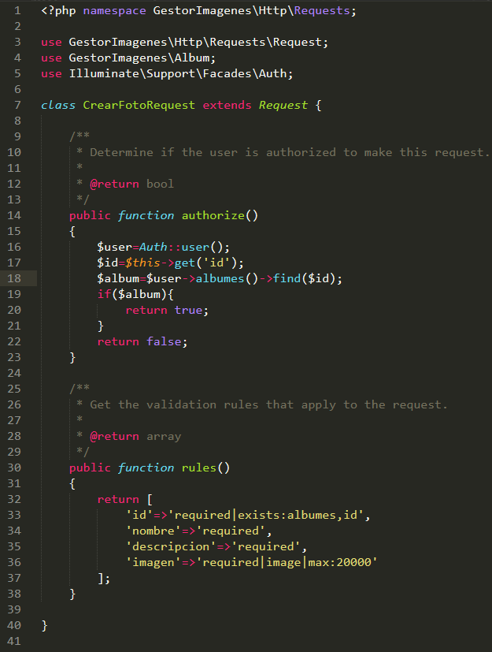

Desarrollo de Aplicaciones Empresariales – Laravel
Nro. DD-106
Página 5 de 10

La función authorize será la misma que utilizamos en MostrarFotoRequest, ya que lo que queremos comprobar es que ese id de álbum le pertenece al usuario loggeado actualmente.
En las reglas destaca el campo imagen que es de tipo image y debe pesar como máximo 20Mb (aunque es mucho espacio
para una fotografía.). Además del campo id que es requerido y tiene que existir en la tabla álbumes en su columna id. Ahora vamos a crear la vista para crear la foto.

6. Cree la vista de nombre crear-foto.blade.php en la carpeta de fotos en vistas.
7. Puede apoyarse en el código de mostrar fotos para modificarlo y que finalmente quede de la siguiente manera:

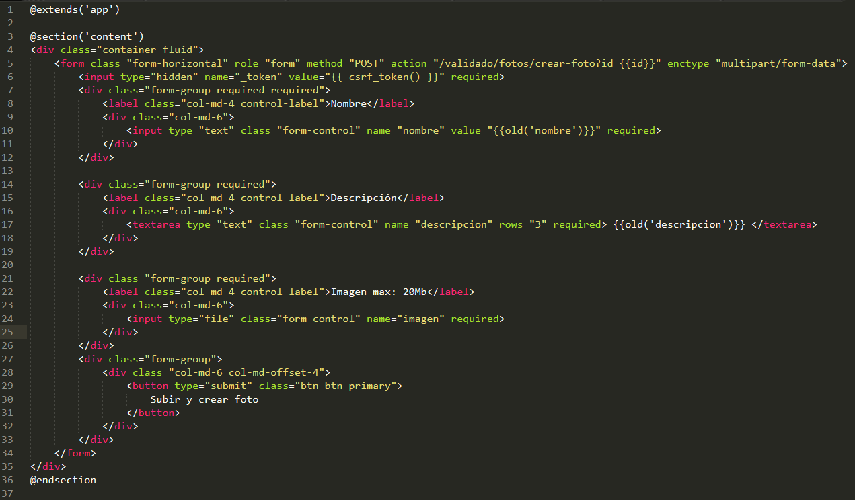

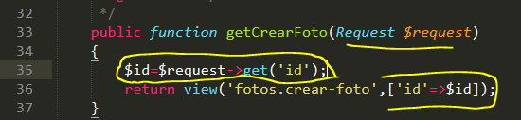

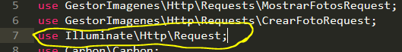

Desarrollo de Aplicaciones Empresariales – Laravel
Nro. DD-106
Página 6 de 10

8. Nuevamente modifique la función getCrearFoto del controlador de Fotos para que ahora no solo se retorne la vista si no también el id del álbum al que pertenecerá la nueva foto.

En este caso usamos un Request genérico (de la clase Request), porque de éste solo necesitamos el id que recibiremos. No olvidarse de referenciar a la librería Request en la cabecera del documento:

9. Ahora modifique el controlador de fotos en su action postCrearFoto para que quede de la siguiente manera:

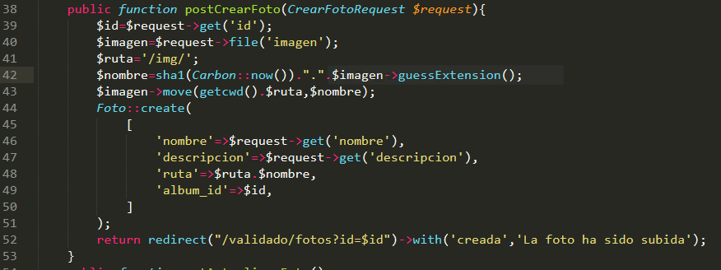

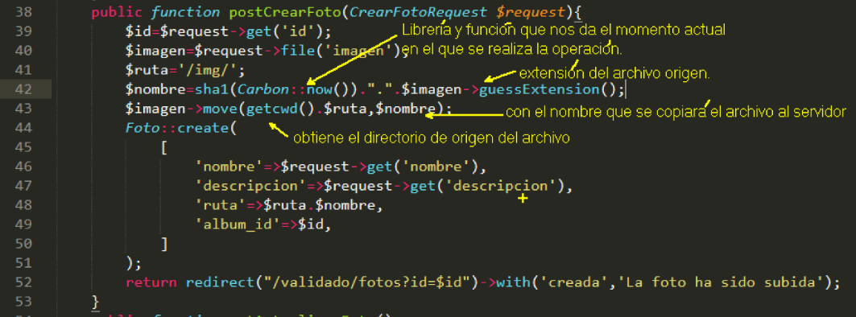

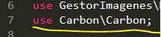

Desarrollo de Aplicaciones Empresariales – Laravel
Nro. DD-106
Página 7 de 10

Explicación:
Línea 39: Recuperamos el id del álbum al que pertenecerá la foto.
Línea 40: Recuperamos del Request tmb, solo que éste es un archivo (es la forma de recuperar arhivos). Línea 41: La ruta se compondrá de:

Para hacer uso de la librería Carbon, no olvidarse de referenciarla en la cabecera del documento. Ésta librería sirve para obtener fechas y horas actuales y es nativa de Laravel.

¿Por qué cifrar?, solo para que si dos personas ponen una foto con el mismo nombre en el mismo instante el nombre sería el mismo, en este caso cuando aplicamos el cifrado sha1, el valor resultado nunca se repetirá.

Línea 42: La función getcwd(), obtiene el directorio actual de donde se está trabajando. En modo de producción estaríamos hablando de la carpeta public de nuestro proyecto, acompañado de los nombres de carpetas de nuestro servidor.

Línea 43: Y la función move, sirve para copiar el archivo con el que estamos trabajando a una ruta en nuestro servidor. Líneas 44 – 49: Creamos un registro en la tabla Foto con los datos mencionados.
Línea 52: retornamos nuevamente a la página de fotos, no olvidándonos de enviar el id del álbum por si queremos crear otra foto. Además de una variable de sesión llamada creada con información de éxito al momento de guardar los cambios realizados.

ATENCIÓN: ESTE ES UN PASO OPCIONAL.

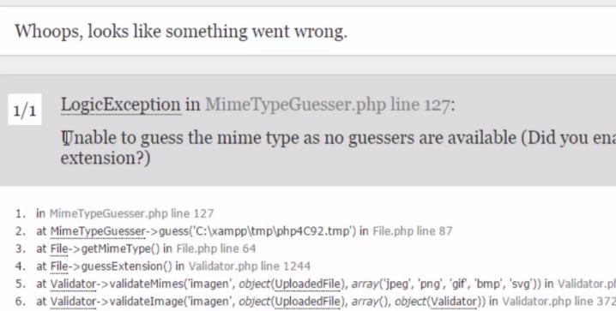

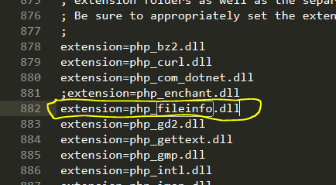

Desarrollo de Aplicaciones Empresariales – Laravel
Nro. DD-106
Página 8 de 10

Es posible que en sus servidores XAMP o WAMP, no tengan habilitado el permiso en PHP, de dar el acceso u obtener la información de los archivos que se manejen en las aplicaciones, ejm: la ruta de un archivo, la extensión, etc.
Y es probable también que, por este motivo, obtengan un error del siguiente tipo:

SOLUCIÓN:

1. Abrir el archivo PHP.INI de nuestros servidores
2. Procedan a buscar el texto “fileinfo” y es una extensión que debería estar SIN COMENTARIO para que se pueda hacer uso de ella.

3. Una vez quitado el comentario en la línea, guardan los cambios y proceden a reiniciar el servidor =).

10. Para finalizar la sección, solo queda probar subir fotos a nuestros álbumes.

Desarrollo de Aplicaciones Empresariales – Laravel
Nro. DD-106
Página 9 de 10

WIN!

